使用说明

欢迎使用55组第1版火车调度系统。

1. 如何初始化
2. 文件初始化

如果用户要通过文件初始化，打开文件目录->txt中的init.txt

对照下面的格式，把汉字改成相应的数值、编号或字母，要求满足括号内的条件

train.num=火车数量(正整数)

train编号(一个字符).speed=速度(正数) st=开始时间(正整数，单位s) sp=起始点（非负整数，不能超出轨道范围） dir=方向（1顺时针，2逆时针） type=火车类型（1快车，2慢车）

……

railway.num=轨道数量（正整数）

railway编号（一个字符）.len=轨道长度（正整数） sw=西南拐点（对应的编号，正整数，不能超出轨道范围，后面同理） nw=西北拐点 ne=东北拐点 se=东南拐点 cm=公共轨道数量（正整数） id=公共轨道编号（正整数） 公共轨道起始点（正整数，不能超出轨道范围，后面同理） 公共轨道终止点 id=……

……

例如

train.num=3

trainA.speed=1 st=0 sp=0 dir=1 type=0

trainB.speed=1 st=0 sp=3 dir=1 type=1

trainC.speed=1 st=0 sp=5 dir=1 type=0

railway.num=3

railwayA.len=16 sw=0 nw=4 ne=8 se=12 cm=2 id=1 1 3 id=2 9 11

railwayB.len=8 sw=0 nw=2 ne=4 se=6 cm=1 id=1 4 6

railwayC.len=8 sw=0 nw=2 ne=4 se=6 cm=1 id=2 0 2

1. 键盘初始化

如果用户要通过键盘初始化信息，进入界面后，通过数字选择该选项，并根据提示输入相应的数组合或字符。

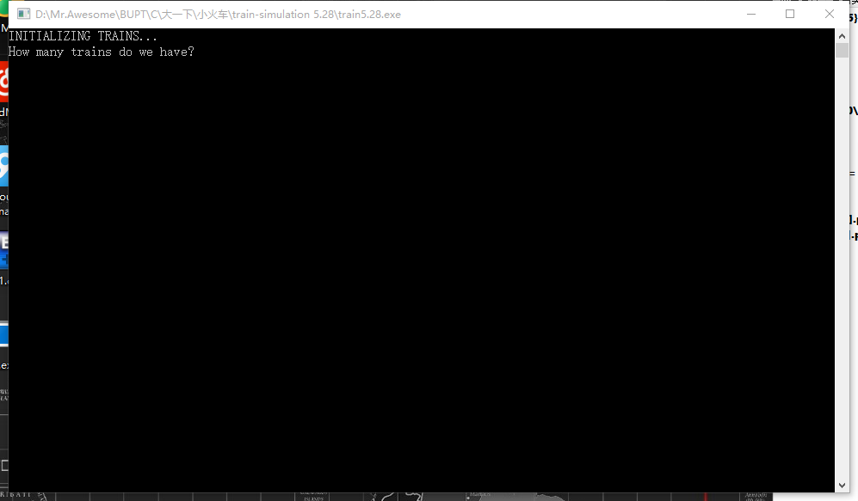

1. 如何开始系统

打开文件目录下的exe文件，进入程序：

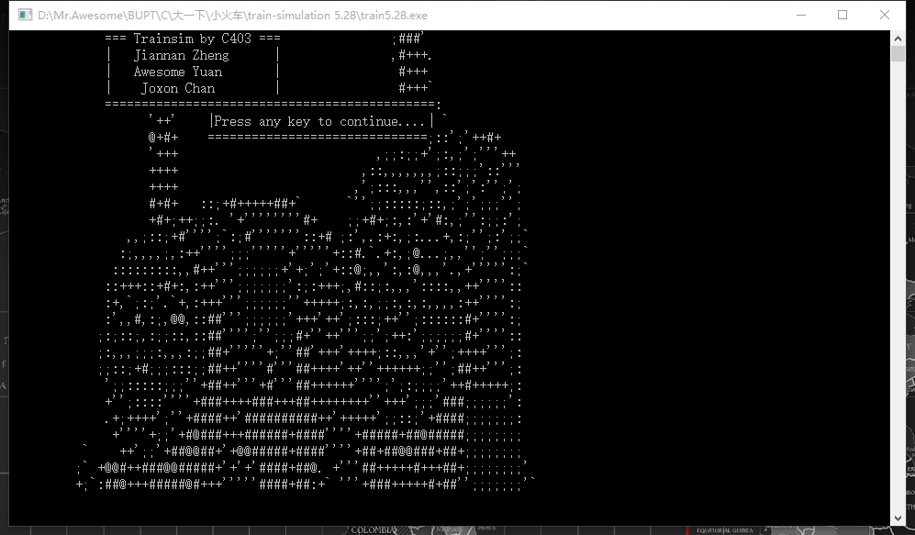

点击任意键，进入初始化方式的选择界面：

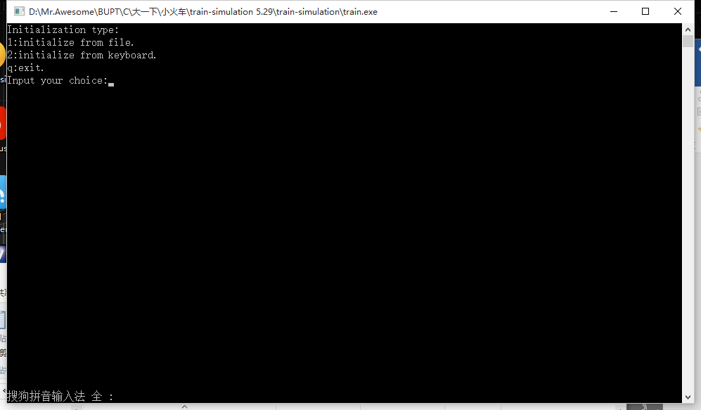

根据提示，输入相应的字符，初始化成功后，进入接受命令方式的选择界面：

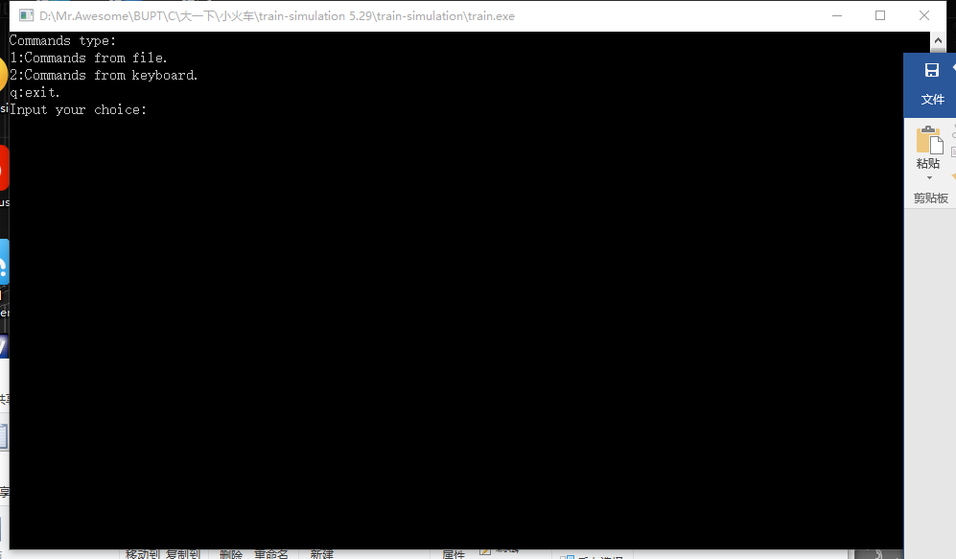

根据提示，输入相应的字符，火车开始运行，进入火车状态显示界面：

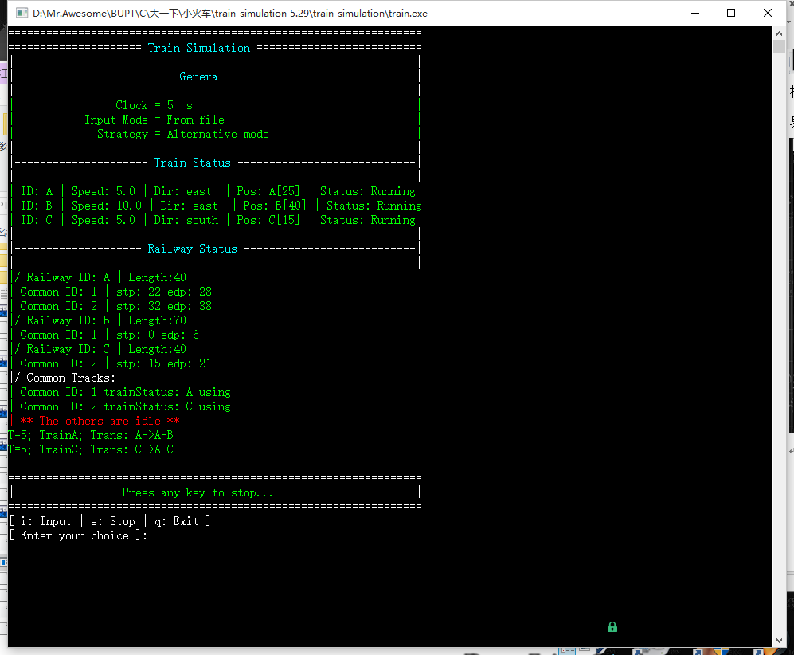

1. 如何查看记录

打开文件目录->txt，打开output.txt文件，即可查看上次火车运行时，各辆火车变更轨道的时间等详细信息。